**TRƯỜNG ĐẠI HỌC SÀI GÒN KHOA CÔNG NGHỆ THÔNG TIN**



# BÁO CÁO ĐỒ ÁN

**MÔN:PHÂN TÍCH THIẾT KẾ HỆ THỐNG THÔNG TIN ĐỀ TÀI: QUẢN LÍ HỆ THỐNG KINH DOANH QUẦN ÁO NHÓM 18**

|  |  |
| --- | --- |
| **Trương Gia Huy** | **3122560027** |
| **Trần Khánh Huyền** | **3122410156** |
| **Huỳnh Ngọc Tuấn** | **3122410446** |
| **Huỳnh Nguyễn Ngọc Như** | **3122410285** |

## Giảng viên hướng dẫn: Lê Nhị Lãm Thúy

**TP. HỒ CHÍ MINH, THÁNG 4 NĂM 2024**

### Giới thiệu đề tài

Hệ thống thông tin trong kinh doanh bán quần áo là một hệ thống tiện dụng và tích hợp các công nghệ thông tin để quản lý mọi khía cạnh của hoạt động kinh doanh từ quản lý sản phẩm đến tương tác với khách hàng và quản lý tài chính và giúp tối ưu hóa hiệu suất, nâng cao trải nghiệm khách hàng và tăng cường tính cạnh tranh của doanh nghiệp trong thị trường.

1. **Mô tả bài toán**

**Hệ thống gồm có 4 thành phần chính:**

**+Nhân viên bán hàng:**

Khi phát sinh đơn hàng, nhân viên bán hàng tiến hành lập hóa đơn và tư vấn cho khách hàng với các thông tin gồm có số hóa đơn là duy nhất cho mỗi hóa đơn

được lập, ngày lập hoa đơn, thời gian bảo hành, thông tin khách hàng và thông tin của sản phẩm , nếu khách hàng mua lần đầu, nhân viên bán hàng thực hiện cập nhật thông tin khách hàng vào cơ sở dữ liệu trước khi lập hóa đơn

### +Nhân viên kho:

Chịu trách nhiệm theo dõi và kiểm soát số lượng hàng hóa có sẵn trong kho. Nhân viên kho đảm bảo rằng hàng tồn kho được duy trì ở mức cần thiết để đáp ứng nhu cầu bán hàng mà không gây lãng phí hoặc thiếu hụt hàng hóa. Nhân viên kho cũng sẽ tiếp nhận và kiểm tra hàng hóa mới từ nhà cung cấp và khi có đơn đặt hàng từ khách hàng hoặc từ các bộ phận khác của cửa hàng, nhân viên kho chịu trách nhiệm lấy hàng từ kho và chuẩn bị cho việc giao hàng. Lập phiếu nhập kho khi có các đợt nhập hàng mới, bao gồm thông tin về số phiếu nhập, ngày nhập kho, tên nhà cung ứng, địa chỉ, giá trị phiếu nhập và chi tiết hàng hóa. Nhập thông tin chi tiết của các sản phẩm quần áo vào hệ thống quản lý tồn kho, bao gồm mã sản phẩm, tên, giá nhập, giá bán và loại sản phẩm.

### +Nhân viên quản lý(admin):

Thực hiện việc quản lý:

Thông tin nhân viên: mã nhân viên, họ, tên, số điện thoại, email, vai trò (bán hàng, kho, …)

Thông tin của khách hàng: mã khách hàng, họ, tên, số điện thoại, email.

**+Khách hàng:** Có khả năng mua hàng,thanh toán cùng với yêu cầu phản hồi và hỗ trợ qua các kênh liên lạc như email, điện thoại, hoặc trực tiếp tại cửa hàng.

1. **Chức năng**

### Admin:

* Quản lý user (khách hàng, người bán hàng, quản lý kho, quản lý doanh nghiệp) với các chức năng phân quyền thêm, sửa, xóa.

### Khách hàng:

* + Xem được thông tin hàng hoá, số lượng.
  + Tìm kiếm dữ liệu hàng hoá.
  + Lọc được theo giá bán, tên sản phẩm.
  + Thực hiện các chức năng mua hàng.

### Người bán hàng:

* + Thêm, sửa, xoá khách hàng.
  + Duyệt các đơn hàng, khi đơn hàng đã được duyệt bán, số lượng hàng hoá phải giảm.
  + In hoá đơn bán hàng, lưu trữ.
  + Xem hoá đơn bán hàng trong thời điểm tuỳ chọn.
  + Xem thống kê, báo cáo bán hàng.

### Quản lý kho:

* + Thêm, sửa, xoá sản phẩm.
  + Thêm, sửa, xoá nhà cung cấp.
  + Tìm kiếm, sắp xếp theo sản phẩm, theo nhà cung cấp.
  + Lập phiếu nhập kho, nhập hàng vào doanh nghiệp.
  + In và lưu trữ phiếu nhập kho.
  + Xem và thống kê lịch sử nhập kho theo tuỳ chọn tháng, năm.

### Quản lý doanh nghiệp:

* + Có quyền cao nhất.
  + Xem được tất cả các thống kê: mua hàng, bán hàng, nhập kho.
  + Có được tất cả các quyền của người mua, bán, quản lý kho.

1. **Quản lý kho**

# Chức năng của hệ thống

### Chức năng: thêm, sửa và xóa sản phẩm

#### *Dữ liệu đầu vào:*

Thêm sản phẩm: thông tin về sản phẩm mới.

Sửa sản phẩm: mã sản phẩm cần sửa đổi, cập nhật thông tin mới. Xóa sản phẩm: mã sản phẩm cần xóa.

#### *Dữ liệu đầu ra:*

Thêm, sửa, xóa sản phẩm:

Thông báo xác nhận thành công hoặc thông báo lỗi nếu có lỗi xảy ra trong quá trình xử lý.

#### *Hệ thống xử lý:*

Thêm sản phẩm: Hệ thống sẽ kiểm tra và xác nhận tính hợp lệ của dữ liệu đầu vào, sau đó thêm sản phẩm mới vào cơ sở dữ liệu.

Sửa sản phẩm: Hệ thống sẽ xác nhận và kiểm tra tính hợp lệ của dữ liệu đầu vào, sau đó cập nhật thông tin của sản phẩm tương ứng trong cơ sở dữ liệu.

Xóa sản phẩm: Hệ thống sẽ xác nhận và loại bỏ sản phẩm tương ứng khỏi cơ sở dữ liệu.

### Chức năng: thêm, sửa và xóa nhà cung cấp

#### *Dữ liệu đầu vào:*

Thêm sản phẩm: thông tin về nhà cung cấp mới.

Sửa sản phẩm: mã nhà cung cấp cần sửa đổi, cập nhật thông tin mới. Xóa sản phẩm: mã nhà cung cấp cần xóa.

#### *Dữ liệu đầu ra:*

Thêm, sửa, xóa nhà cung cấp:

Thông báo xác nhận thành công hoặc thông báo lỗi nếu có lỗi xảy ra trong quá trình xử lý.

#### *Hệ thống xử lý:*

Thêm nhà cung cấp: kiểm tra và xác nhận tính hợp lệ của dữ liệu đầu vào, sau đó thêm sản phẩm mới vào cơ sở dữ liệu.

Sửa nhà cung cấp: kiểm tra và xác nhận tính hợp lệ của dữ liệu đầu vào, sau đó cập nhật thông tin của nhà cung cấp tương ứng trong cơ sở dữ liệu.

Xóa sản phẩm: Hệ thống sẽ xác nhận và xóa nhà cung cấp tương ứng khỏi cơ sở dữ liệu.

### Chức năng tìm kiếm, sắp xếp sản phẩm theo tên, giá

+ **Dữ liệu đầu vào**: Tên sản phẩm hoặc giá

**+ Dữ liệu đầu ra**: Thông tin sản phẩm cần tìm

**+ Hệ thống xử lý**: kiểm tra từ khoá (tên sản phẩm hoặc giá) có trong cơ sở dữ liệu, hiện ra thông tin sản phẩm cần tìm

### Chức năng lập phiếu nhập kho:

+ **Dữ liệu đầu vào**: thông tin sản phẩm, số lượng

+ **Dữ liệu đầu ra**: phiếu nhập kho

+ **Hệ thống xử lý**: kiểm tra mã sản phẩm trong cơ sở dữ liệu, tăng số lượng sản phẩm trong kho

# Quản lí khách hàng

### Chức năng: thêm, sửa và xóa khách hàng và lịch sử mua hàng

#### *Dữ liệu đầu vào:*

Thêm khách hàng: thông tin cá nhân của khách hàng như mã khách hàng tên, địa chỉ, số điện thoại, email.

Sửa đổi thông tin khách hàng: mã khách hàng cần chỉnh sửa, cũng như thông tin cập nhật .

Xóa khách hàng: mã khách hàng cần xóa.

Lịch sử mua hàng: Dữ liệu đã được lưu từ các giao dịch mua hàng trước đó.

#### *Dữ liệu đầu ra:*

Thêm, sửa, xóa khách hàng:

Thông báo xác nhận thành công hoặc thông báo lỗi nếu có lỗi xảy ra trong quá trình xử lý.

Lịch sử mua hàng: Khách hàng có thể xem được thông qua cơ sở dữ liệu của người đó.

#### *Hệ thống xử lý:*

Thêm và sửa khách hàng: Hệ thống sẽ kiểm tra và xác nhận tính hợp lệ của dữ

liệu đầu vào, sau đó lưu trữ hoặc cập nhật thông tin khách hàng tương ứng trong cơ sở dữ liệu.

Xóa khách hàng: Hệ thống sẽ xác nhận và loại bỏ thông tin của khách hàng tương ứng khỏi cơ sở dữ liệu.

Lịch sử mua hàng: Hệ thống sẽ tự động tạo ra một bản ghi mới trong cơ sở dữ liệu lịch sử mua hàng mỗi khi có giao dịch mua hàng mới được thực hiện.

Thông tin trong lịch sử mua hàng được cập nhật và theo dõi liên tục.

### Chức năng đăng nhập:

#### *Dữ liệu đầu vào:*

Tên đăng nhập hoặc địa chỉ email. Mật khẩu.

#### *Dữ liệu đầu ra:*

Thông báo xác nhận thành công nếu có có dữ liệu của người dùng trong hệ thông và không bị lỗi gì.

Thông báo lỗi nếu có lỗi xảy ra trong quá trình đăng nhập.

#### *Hệ thống xử lý:*

Hệ thống kiểm tra tính hợp lệ của thông tin đăng nhập so với cơ sở dữ liệu người dùng.

### Chức năng đăng kí:

#### *Dữ liệu đầu vào:*

Tên đăng nhập, địa chỉ email, mật khẩu, xác nhận mật khẩu.

#### *Dữ liệu đầu ra:*

Thông báo xác nhận việc đăng ký thành công.

Thông báo lỗi nếu có lỗi xảy ra trong quá trình đăng ký.

#### *Hệ thống xử lý:*

Hệ thống kiểm tra tính hợp lệ của thông tin đăng ký, bao gồm việc kiểm tra xem có thông tin nào bị trùng với tên đăng nhập và địa chỉ email không.

Nếu thông tin hợp lệ, hệ thống tạo một bản ghi mới trong cơ sở dữ liệu người dùng với thông tin được cung cấp.

# Quản lí đặt hàng và bán hàng

### Chức năng tạo, hủy đơn hàng, xử lý thanh toán và quản lý đơn hàng:

#### *Dữ liệu đầu vào:*

+Tạo đơn hàng:

Thông tin khách hàng: Mã khách hàng, tên khách hàng, địa chỉ giao hàng, thông tin liên lạc.

Sản phẩm: Danh sách sản phẩm được chọn cho đơn hàng, bao gồm mã sản phẩm và số lượng.

Thông tin thanh toán: Phương thức thanh toán.

+Xử lý thanh toán:

Thông tin đơn hàng: Mã đơn hàng, tổng số tiền thanh toán.

Phương thức thanh toán: Tiền mặt, thẻ tín dụng, chuyển khoản, ví điện tử,...

+Hủy đơn hàng:

Thông tin đơn hàng: Mã đơn hàng

+Quản lý đơn hàng:

Thông tin đơn hàng: Mã đơn hàng, trạng thái đơn hàng (đang xử lý, đã giao hàng, đã hủy,...).

#### *Dữ liệu đầu ra:*

Tạo đơn hàng: Tạo một đơn hàng mới trong cơ sở dữ liệu của hệ thống.

Xử lý thanh toán: Ghi nhận thanh toán thành công và cập nhật trạng thái thanh toán của đơn hàng tương ứng, xuất hóa đơn.

Hủy đơn hàng: Xác nhận lại về việc hủy đơn hàng, thông báo hủy thành công nếu xác nhận

Quản lý đơn hàng: Cập nhật trạng thái và thông tin của đơn hàng trong cơ sở dữ liệu, bao gồm cả việc xử lý đơn hàng hủy hoặc trả hàng.

#### *Hệ thống xử lý:*

Tạo đơn hàng: Hệ thống kiểm tra tính hợp lệ của dữ liệu đầu vào ( kiểm tra số lượng đặt phải nhỏ hơn tồn kho) và tạo một đơn hàng mới trong cơ sở dữ liệu.

Xử lý thanh toán: Hệ thống chấp nhận thông tin thanh toán từ khách hàng và

xác nhận thanh toán thành công, xuất hóa đơn. Cập nhật thông tin thanh toán và trạng thái đơn hàng trong cơ sở dữ liệu.

Hủy đơn hàng: Xóa đơn hàng khỏi cơ sở dữ liệu.

Quản lý đơn hàng: Hệ thống theo dõi và cập nhật trạng thái và thông tin của đơn hàng dựa trên các sự kiện như khi đơn hàng được đặt, xử lý, giao hàng hoặc hủy bỏ.

1. **Quản lí nhân viên**

### Chức năng thêm, sửa xóa nhân viên:

#### *Dữ liệu đầu vào:*

+Thêm nhân viên:

Thông tin cá nhân của nhân viên và mã nhân viên.

Tên đăng nhập và mật khẩu cho quản lý truy cập vào hệ thống. Quyền truy cập của nhân viên trong hệ thống.

+Sửa thông tin nhân viên:

Mã nhân viên cần chỉnh sửa. Thông tin cập nhật.

Quyền truy cập mới của nhân viên.

+Xóa nhân viên:

Mã nhân viên cần xóa.

#### *Dữ liệu đầu ra:*

Thêm, sửa, xóa nhân viên:

Thông báo xác nhận thành công hoặc thông báo lỗi nếu có lỗi xảy ra trong quá trình xử lý.

#### *Hệ thống xử lý:*

+Thêm nhân viên:

Hệ thống kiểm tra tính hợp lệ của thông tin và tạo một bản ghi mới trong cơ sở dữ liệu nhân viên.

+Sửa thông tin nhân viên:

Hệ thống kiểm tra tính hợp lệ của thông tin và cập nhật thông tin của nhân viên tương ứng trong cơ sở dữ liệu.

+Xóa nhân viên:

Hệ thống xác nhận và loại bỏ thông tin của nhân viên tương ứng khỏi cơ sở dữ liệu.

1. **Chức năng thống kê, báo cáo:**

**+ Dữ liệu đầu vào**: hoá đơn bán hàng, phiếu nhập kho

**+ Dữ liệu đầu ra**: báo cáo tài chính

**+ Hệ thống xử lý**: thống kê doanh số bán hàng, nhập kho theo thời gian và lập báo cáo

1. **Một số câu hỏi về hệ thống**

|  |  |  |
| --- | --- | --- |
| STT | Câu hỏi | Ghi nhận |
| 1 | Hệ thống gồm những module nào ? | Module quản lý bán hàng, Module quản lý kho hàng, Module quản lý nhân sự,  Module quản lý khách hàng. |
| 2 | Hệ thống mang lại những lợi ích gì ? | Tăng cường quản lý nhân sự và khách hàng, quản lý sản phẩm và đơn hàng hiệu quả. |
| 3 | Quản lý thông tin về khách hàng trong hệ thống ? | Thêm, Sửa, xóa và tìm kiếm khách hàng, quản lý lịch sử mua hàng. |
| 4 | Quản lý sản phẩm trong hệ thống này bao gồm những chức năng nào? | Thêm, sửa, xóa và tìm kiếm sản phẩm, quản lí phân loại danh mục và số lượng sản phẩm còn lại. |
| 5 | Làm thế nào để quản lý kho hàng và tồn kho trong hệ thống? | Nhập hàng, xuất hàng, tính toán hàng tồn kho. |
| 6 | Quy trình xử lý đơn đặt hàng ? | 1. Khách hàng đặt hàng từ website 2. Hệ thống gửi yêu cầu duyệt cho người bán hàng 3. Người bán hàng duyệt đơn hàng |

|  |  |  |
| --- | --- | --- |
|  |  | 4.Số lượng hàng hóa từ kho giảm khi đơn hàng được duyệt |
| 7 | Quy trình lập phiếu nhập hàng | Quản lý kho chọn thêm sản phẩm  Nhập thông tin sản phẩm: mã sản phẩm, tên sản phẩm, số lượng, nhà cung cấp…  Hệ thống tính tổng giá tiền và xuất phiếu nhập hàng |
| 8 | Có tích hợp tính năng phân quyền truy cập vào hệ thống không? | Có. Hệ thống cho phép người quản trị gán các quyền truy cập cụ thể cho từng nhóm hoặc từng nhân viên dựa trên nhu cầu công việc. Các quyền truy cập có thể bao gồm quyền xem,  thêm, sửa đổi hoặc xóa dữ liệu, quản lý sản phẩm, quản lý đơn hàng, quản lí kho,…. |
| 9 | Hệ thống có cung cấp các chức năng  thống kê và báo cáo về doanh số bán hàng không? | Có. Sẽ là thống kê doanh số bán hàng theo thời gian hoặc sản phẩm,… |
| 10 | Hệ thống có hỗ trợ tính năng quản lý khuyến mãi và mã giảm giá không? | Không |
| 11 | Có khả năng bảo mật để bảo vệ thông tin khách hàng không ? | Có. Sẽ Yêu cầu người dùng phải xác thực bằng tên người dùng và mật khẩu để truy cập vào hệ thống. |
| 12 | Hệ thống có tích hợp tính năng tìm kiếm sản phẩm dựa trên các tiêu chí như tên,  loại sản phẩm, hoặc giá cả không? | Có |
| 13 | Hệ thống cập nhật thông tin mới của khách hàng được không ? | Có. Hệ thống cung cấp giao diện đăng ký và cập nhật thông tin cho khách hàng. Khi họ đăng ký hoặc cập nhật thông tin, hệ thống tự động cập nhật dữ liệu vào cơ sở dữ liệu. |
| 14 | Khách hàng muốn thay đổi sản phẩm  trước khi thanh toán phải làm thế nào ? | Có thể thay đôi tùy ý sản phẩm trong phần giỏ hàng |
| 15 | Hệ thống có hỗ trợ tính năng đánh giá và nhận xét sản phẩm từ phía khách hàng  không? | Không |

**Các sơ đồ mô tả hệ thống**

1. 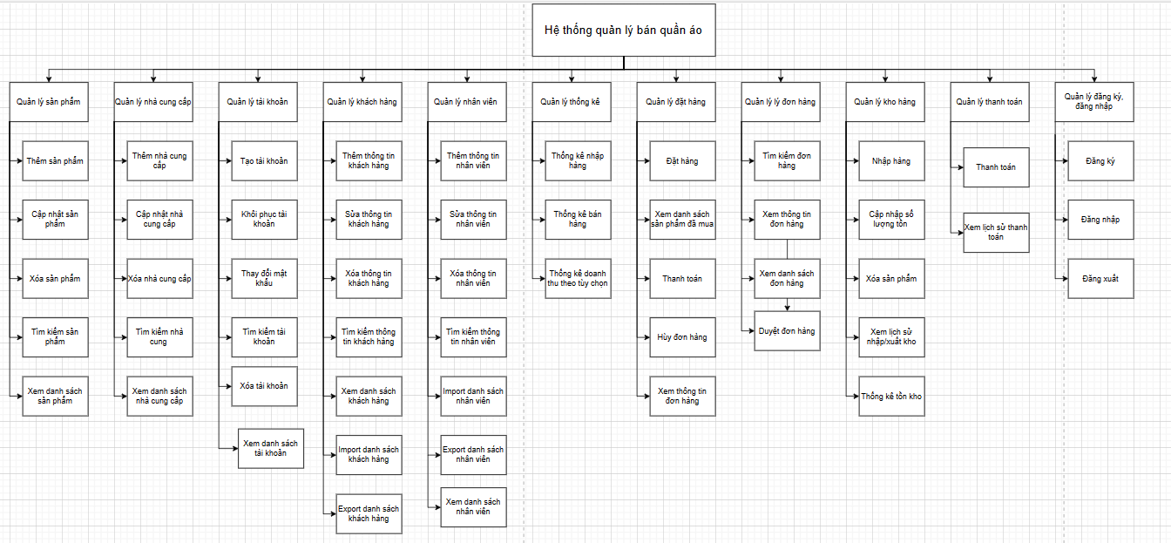**Sơ đồ chức năng (BFD)**
2. **Mô hình thực thể kết hợp (ERD)**

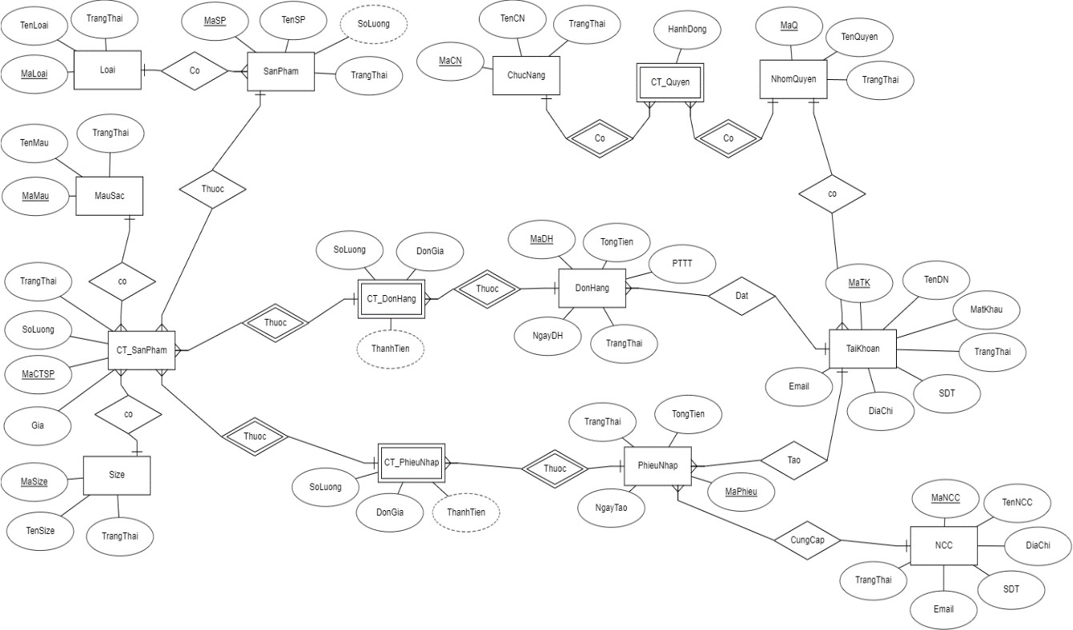

1. **Mô hình dữ liệu bảng**

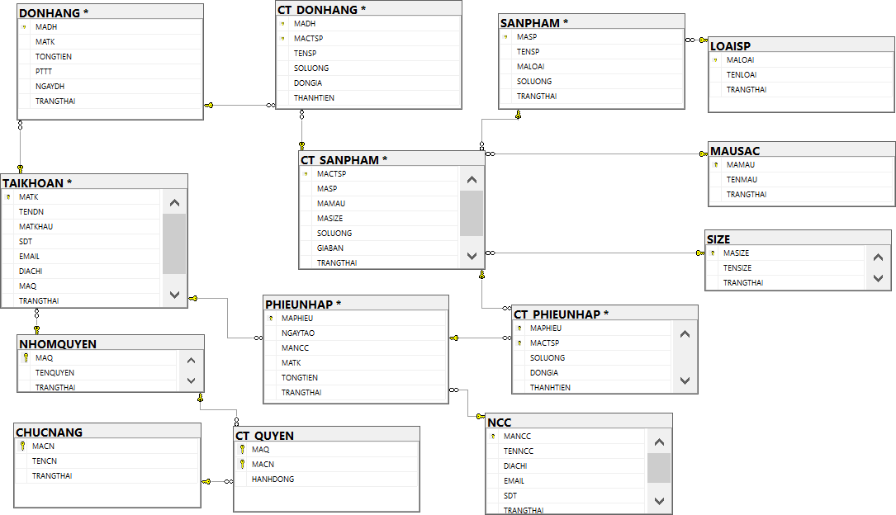

1. **Mô tả quan hệ**
   1. Bảng CHUCNANG

|  |  |  |
| --- | --- | --- |
| **Tên thuộc tính** | **Kiểu dữ liệu** | **Mô tả** |
| MACN | varchar(10) | Mã chức năng quản lý |
| TENCN | nvarchar(50) | Tên chức năng quản lý |
| TRANGTHAI | smallint | Trạng thái hoạt động của chức năng |

* 1. Bảng NHOMQUYEN

|  |  |  |
| --- | --- | --- |
| **Tên thuộc tính** | **Kiểu dữ liệu** | **Mô tả** |
| MAQ | varchar(10) | Mã nhóm quyền với hệ thống |
| TENQUYEN | nvarchar(50) | Tên các nhóm quyền |
| TRANGTHAI | smallint | Trạng thái hoạt động của nhóm quyền |

* 1. Bảng CT_QUYEN

|  |  |  |
| --- | --- | --- |
| **Tên thuộc tính** | **Kiểu dữ liệu** | **Mô tả** |
| MAQ | varchar(10) | Mã nhóm quyền |
| MACN | varchar(10) | Mã chức năng quản lý |
| HANHDONG | smallint | Hành động được thực hiện trong chức năng của nhóm quyền như thêm, xoá, sửa, xem,… |

* 1. Bảng TAIKHOAN

|  |  |  |
| --- | --- | --- |
| **Tên thuộc tính** | **Kiểu dữ liệu** | **Mô tả** |
| MATK | varchar(10) | Mã định danh của tài khoản |
| TENDN | varchar(50) | Tên đăng nhập của tài khoản |
| MATKHAU | varchar(50) | Mật khẩu để xác minh tài khoản |
| SDT | int | Số điện thoại của người sở hữu tài khoản |
| EMAIL | varchar(50) | Email của người sở hữu tài khoản |
| DIACHI | nvarchar(255) | Dia chi của người sở hữu tài khoản |
| MAQ | varchar(10) | Mã nhóm quyền của người sở hữu tài khoản |
| TRANGTHAI | smallint | Trạng thái hoạt động của tài khoản |

* 1. Bảng LOAISP

|  |  |  |
| --- | --- | --- |
| **Tên thuộc tính** | **Kiểu dữ liệu** | **Mô tả** |
| MALOAI | varchar(10) | Mã loại của sản phẩm |
| TENLOAI | nvarchar(50) | Tên loại của sản phẩm |
| TRANGTHAI | smallint | Trạng thái hoạt động của loại sản phẩm |

* 1. Bảng SANPHAM

|  |  |  |
| --- | --- | --- |
| **Tên thuộc tính** | **Kiểu dữ liệu** | **Mô tả** |
| MASP | varchar(10) | Mã sản phẩm |
| TENSP | nvarchar(255) | Tên của sản phẩm |
| MALOAI | varchar(10) | Mã loại của sản phẩm |
| SOLUONG | int | Tổng số lượng của tất cả chi tiết sản phẩm |
| TRANGTHAI | smallint | Trạng thái hoạt động của sản phẩm |

* 1. Bảng MAUSAC

|  |  |  |
| --- | --- | --- |
| **Tên thuộc tính** | **Kiểu dữ liệu** | **Mô tả** |
| MAMAU | varchar(10) | Mã màu sắc của sản phẩm |
| TENMAU | nvarchar(50) | Tên màu sắc của sản phẩm |
| TRANGTHAI | smallint | Trạng thái hoạt động của màu sắc |

* 1. Bảng SIZE

|  |  |  |
| --- | --- | --- |
| **Tên thuộc tính** | **Kiểu dữ liệu** | **Mô tả** |
| MASIZE | varchar(10) | Mã size (kích thước) của sản phẩm, tạo tự động |
| TENSIZE | varchar(50) | Tên size của sản phẩm |
| TRANGTHAI | smallint | Trạng thái hoạt động của size |

* 1. Bảng CT_SANPHAM

|  |  |  |
| --- | --- | --- |
| **Tên thuộc tính** | **Kiểu dữ liệu** | **Mô tả** |

|  |  |  |
| --- | --- | --- |
| MACTSP | varchar(30) | Tạo tự động từ mã sản phẩm nối với mã màu và mã size |
| MASP | varchar(10) | Mã sản phẩm của sản phẩm |
| MAMAU | varchar(10) | Mã màu của sản phẩm |
| SOLUONG | Int | Số lượng của chi tiết sản phẩm |
| GIABAN | Int | Giá bán của chi tiết sản phẩm |
| TRANGTHAI | smallint | Trạng thái hoạt động của chi tiết sản phẩm |

* 1. Bảng DONHANG

|  |  |  |
| --- | --- | --- |
| **Tên thuộc tính** | **Kiểu dữ liệu** | **Mô tả** |
| MADH | varchar(10) | Mã định danh của đơn hàng |
| MATK | varchar(10) | Mã định danh của tìa khoản |
| TONGTIEN | money | Tổng tiền tính tự động từ bảng chi tiết đơn hàng |
| PTTT | nvarchar(50) | Phương thức thanh toán đơn hàng |
| NGAYDH | date | Ngày đặt hàng khi đặt đơn hàng |
| TRANGTHAI | smallint | Trạng thái của đơn hàng |

* 1. Bảng CT_DONHANG

|  |  |  |
| --- | --- | --- |
| **Tên thuộc tính** | **Kiểu dữ liệu** | **Mô tả** |
| MADH | varchar(10) | Mã định danh của đơn hàng |

|  |  |  |
| --- | --- | --- |
| MACTSP | varchar(30) | Mã chi tiết sản phẩm được mua |
| TENSP | nvarchar(255) | Tên sản phẩm |
| SOLUONG | int | Số lượng chi tiết sản phẩm trong đơn hàng |
| DONGIA | money | Đơn giá chi tiết sản phẩm trong đơn hàng |
| THANHTIEN | money | Tổng tiền mỗi chi tiết sản phẩm, tự động tính |

* 1. Bảng NCC

|  |  |  |
| --- | --- | --- |
| **Tên thuộc tính** | **Kiểu dữ liệu** | **Mô tả** |
| MANCC | varchar(10) | Mã định danh nhà cung cấp |
| TENNCC | nvarchar(50) | Tên nhà cung cấp các sản phẩm |
| TRANGTHAI | smallint | Trạng thái hoạt động của nhà cung cấp |

* 1. Bảng PHIEUNHAP

|  |  |  |
| --- | --- | --- |
| **Tên thuộc tính** | **Kiểu dữ liệu** | **Mô tả** |
| MAPHIEU | varchar(10) | Mã định danh phiếu nhập kho |
| MANCC | varchar(10) | Mã nhà cung cấp sản phẩm |
| MATK | varchar(10) | Mã tài khoản tạo phiếu nhập |
| NGAYTAO | Date | Ngày tạo phiếu nhập |
| TONGTIEN | money | Tổng tiền tất cả các sản phẩm, tính tự động |
| TRANGTHAI | smallint | Trạng thái hoạt động của phiếu nhập |

* 1. Bảng CT_PHIEUNHAP

|  |  |  |
| --- | --- | --- |
| **Tên thuộc tính** | **Kiểu dữ liệu** | **Mô tả** |
| MAPHIEU | varchar(10) | Mã định danh phiếu nhập |
| MACTSP | varchar(30) | Mã chi tiết sản phẩm |
| SOLUONG | int | Số lượng mỗi chi tiết sản phẩm |
| DONGIA | money | Giá bán của sản phẩm |
| THANHTIEN | money | Tổng tiền của mỗi chi tiết sản phẩm, tự động tính |

1. **Sơ đồ luồng dữ liệu (DFD)**
   1. DFD mức ngữ cảnh

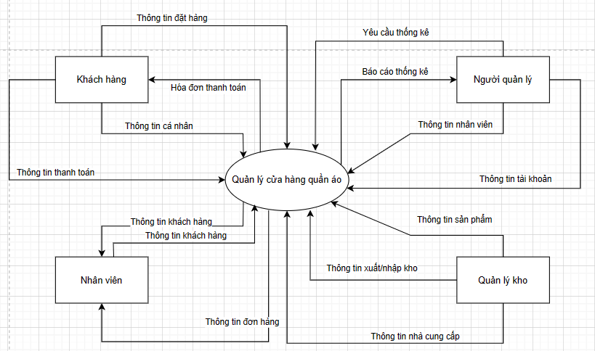

* 1. DFD mức 1

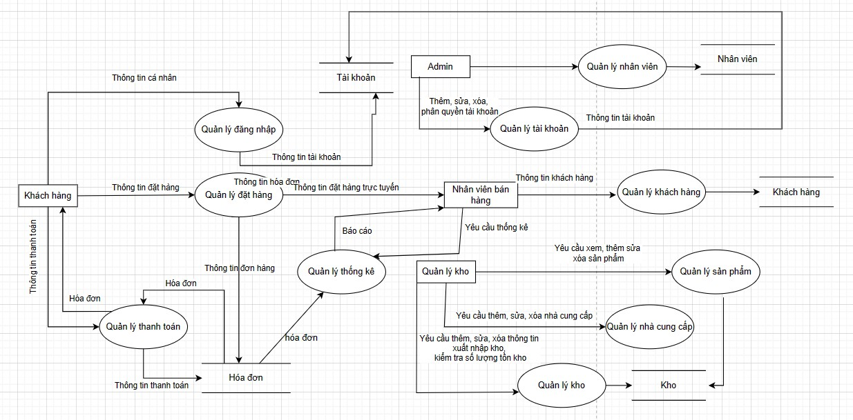

* 1. DFD mức 2
     1. DFD đăng nhập, đăng ký

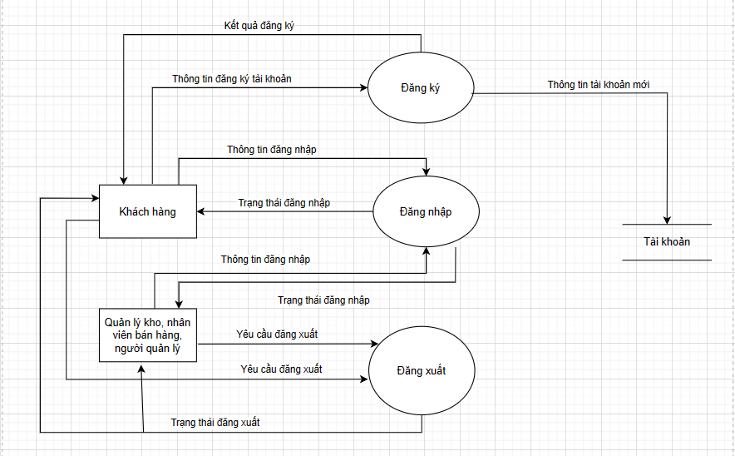

* + 1. DFD sản phẩm

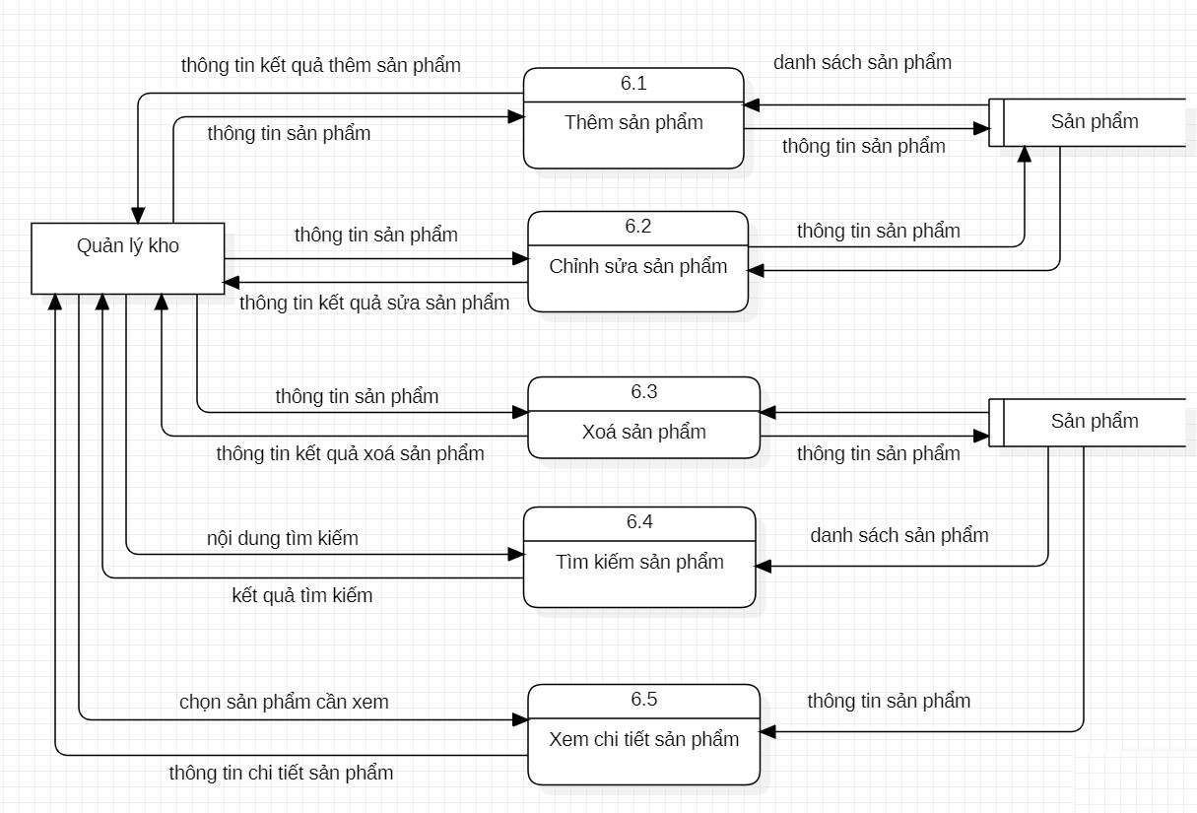

* + 1. DFD đặt hàng

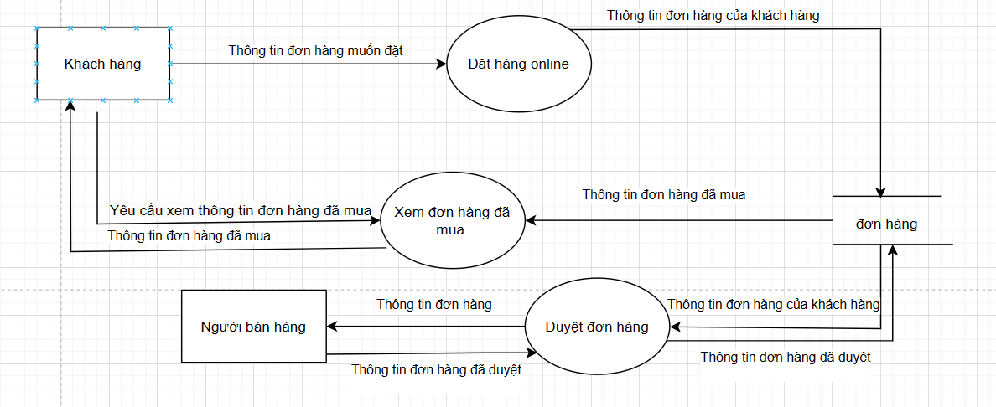

* + 1. DFD quản lý nhà cung cấp

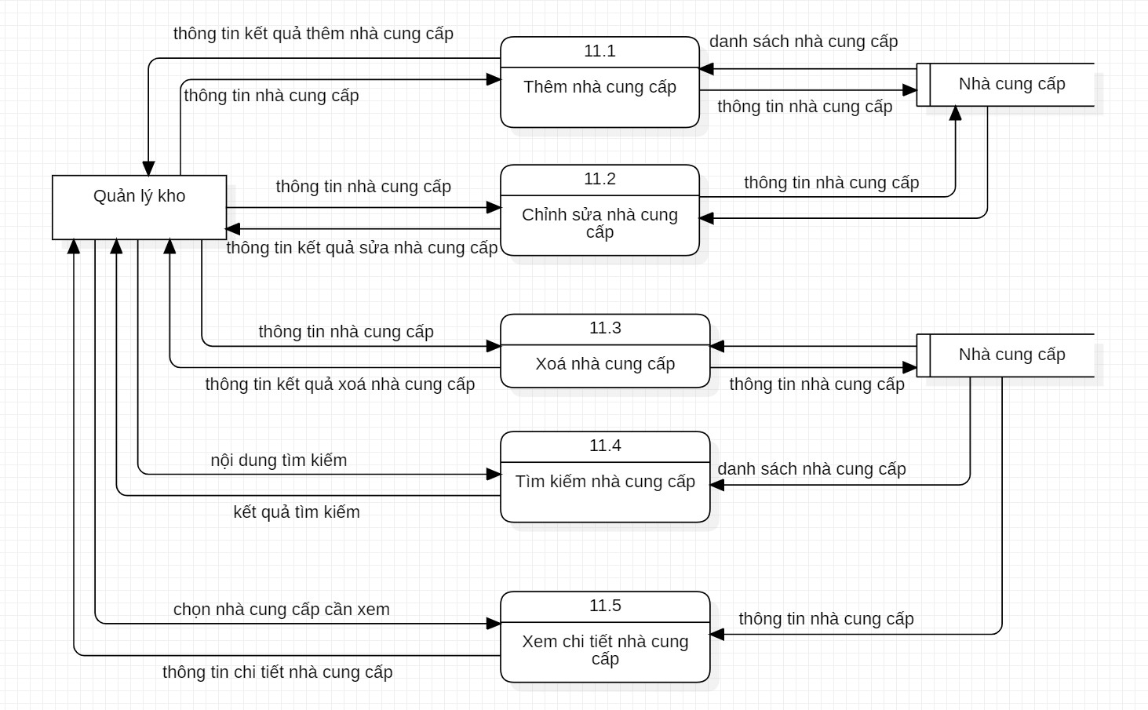

* + 1. DFD quản lý phiếu nhập

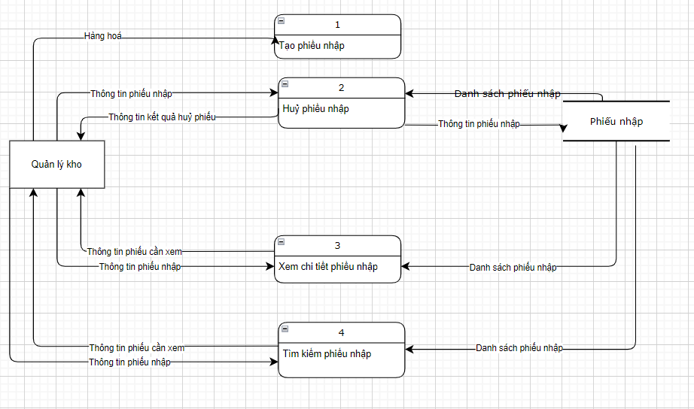

* + 1. DFD quản lý tài khoản

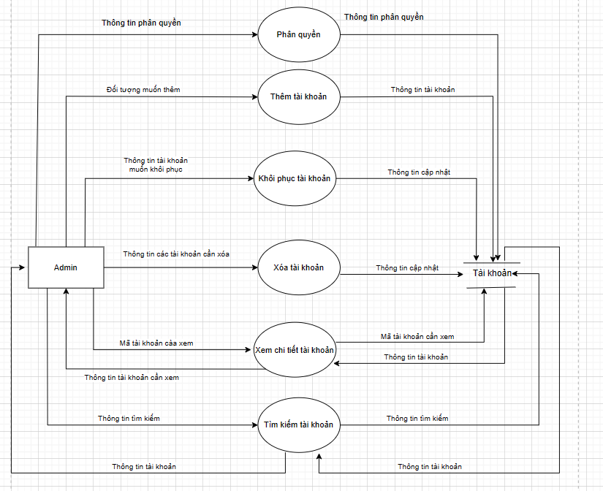

* + 1. DFD thống kê

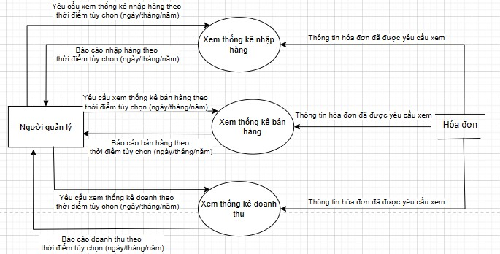

* + 1. DFD quản lý nhân viên

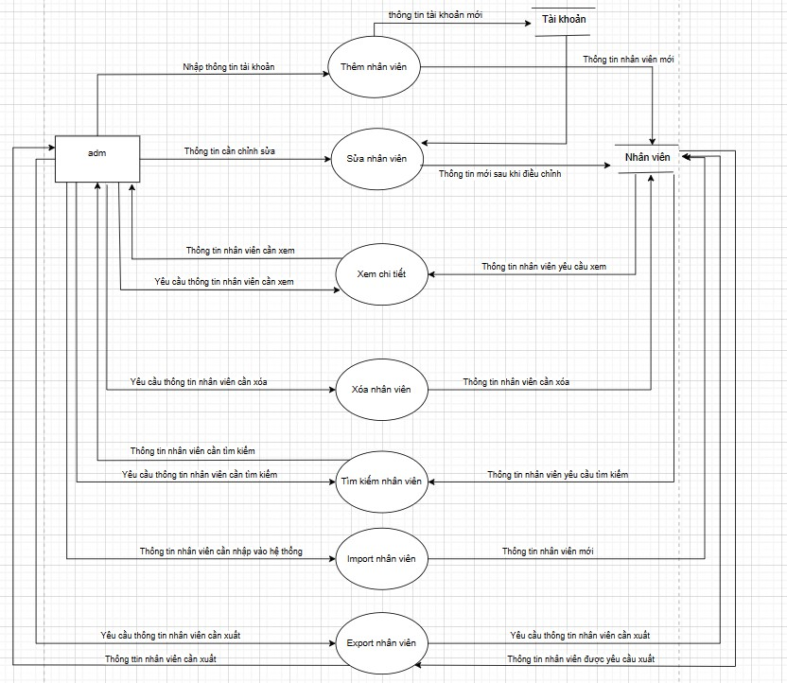

* + 1. DFD quản lý khách hàng

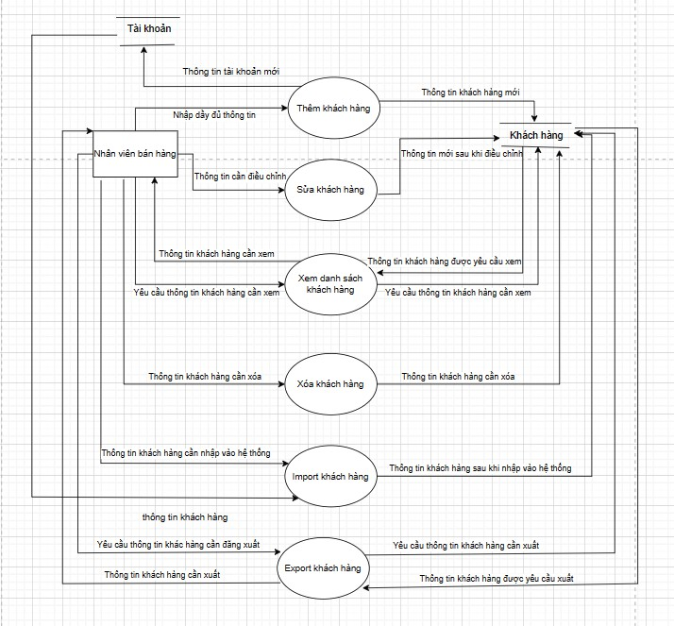

3.3.10 DFD Quản lý thuộc tính sản phẩm

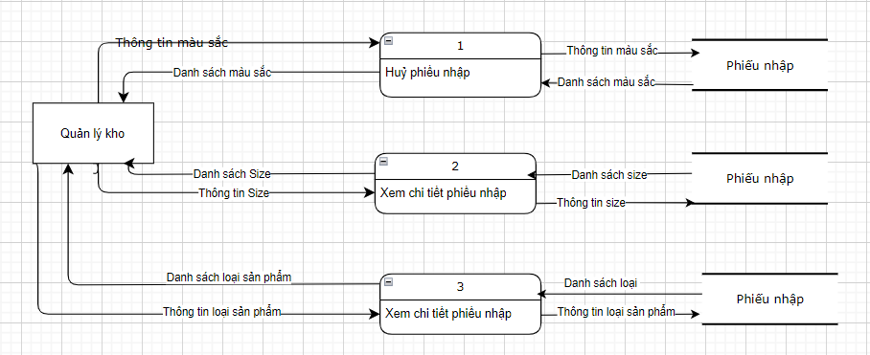

## TÀI LIỆU HƯỚNG DẪN SỬ DỤNG

**l.Giao diện đăng nhập**

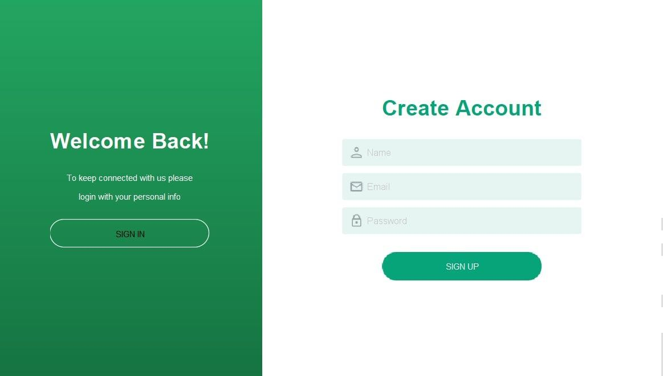

Đây là giao diện đăng nhập của ứng dụng bán quần áo và cũng là giao diện chính khi truy cập vào ứng dụng.

* Người dùng điền đầy đủ thông tin tên đăng nhập, email và mật khẩu (nếu đã có tài khoản) sau đó bấm nút đăng nhập để vào giao diện của ứng dụng
* Nếu người dùng chưa có tài khoản thì bấm vào nút “Sign up” để đăng ký tai khoản. Tại giao diện này người dùng cũng có thể bấm vào nút “Login” ở phía dưới cùng để quay lại giao diện đăng nhập của hệ thống

**ll. DÀNH CHO KHÁCH HÀNG**

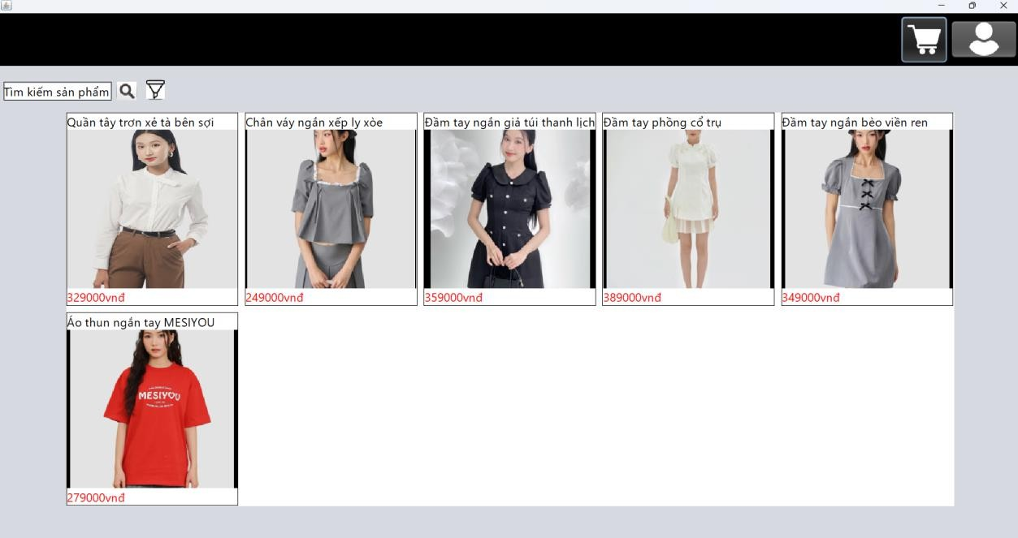

Đây là giao diện dành cho người mua hàng sau khi đăng nhập Tại đây khách có thể dùng các công cụ tìm kiếm và lọc

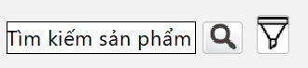để mua hàng dễ dàng hơn.

Khi người dùng click vào sản phẩm muốn mua, sẽ hiện ra giao diện chi tiết sản phẩm để người dùng có thể tùy ý chọn số lượng, màu sắc và kích cỡ theo nhu cầu

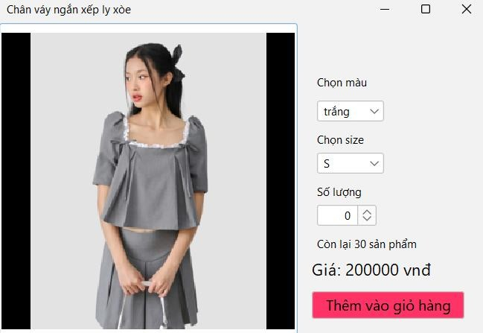

Chọn thêm vào giỏ hàng nếu đã chọn được sản phẩm mình muốn

Sản phẩm bạn chọn sẽ được lưu trong giỏ hàng, chọn biểu tượng  để mở giao diện giỏ hàng

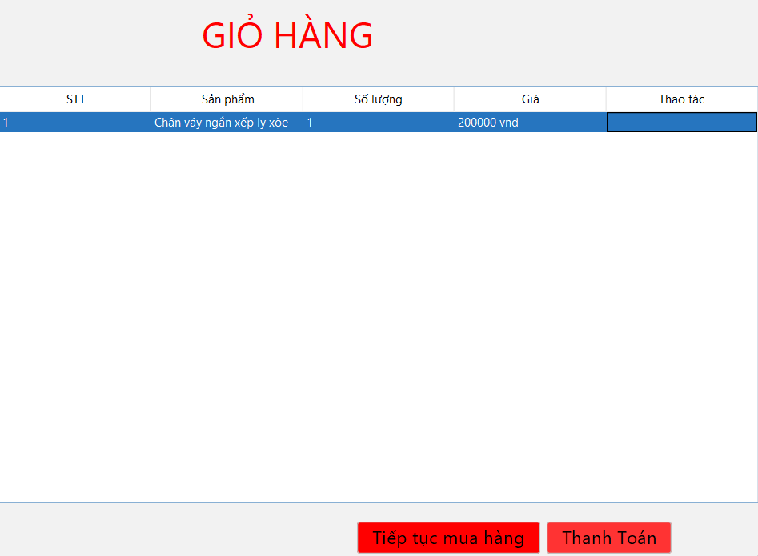

Bạn có thể tiếp tục mua hàng hoặc thanh toán tại đây. Nếu muốn xem lại lịch sử giao hàng hoặc đăng xuất

Chọn biểu tượng  sẽ xuất hiện 2 lựa chọn cho bạn A close up of words  Description automatically generated Nếu chọn đăng xuất bạn sẽ trở lại trang đăng nhập

Đây là giao diện khi bạn chọn lịch sử mua hàng

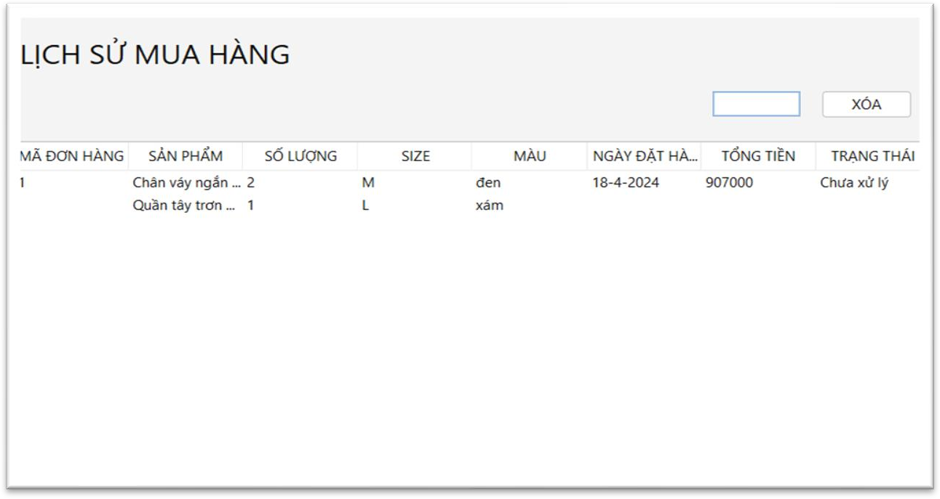

Nếu đơn hàng của bạn nằm trong trạng thái chưa xử lý, bạn có xóa đơn hàng dựa vào công cụ xóa

### lll.DÀNH CHO NGƯỜI BÁN HÀNG

Đây là giao diện sau khi đăng nhập của người bán hàng

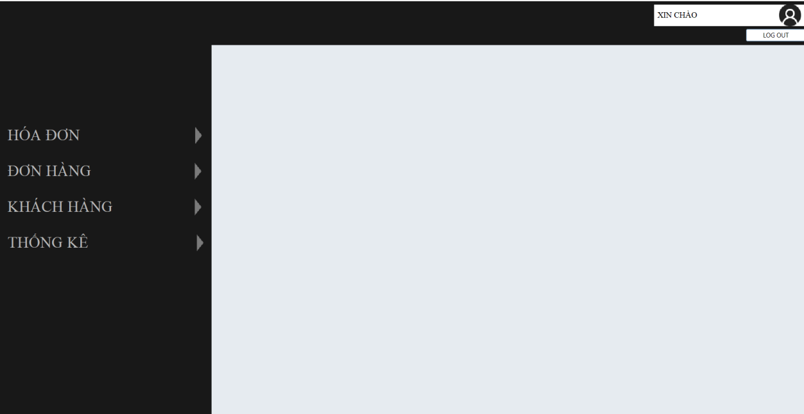

Với 4 chức năng chính bao gồm quản lý hóa đơn, đơn hàng, khách hàng và xem thống kê kinh doanh

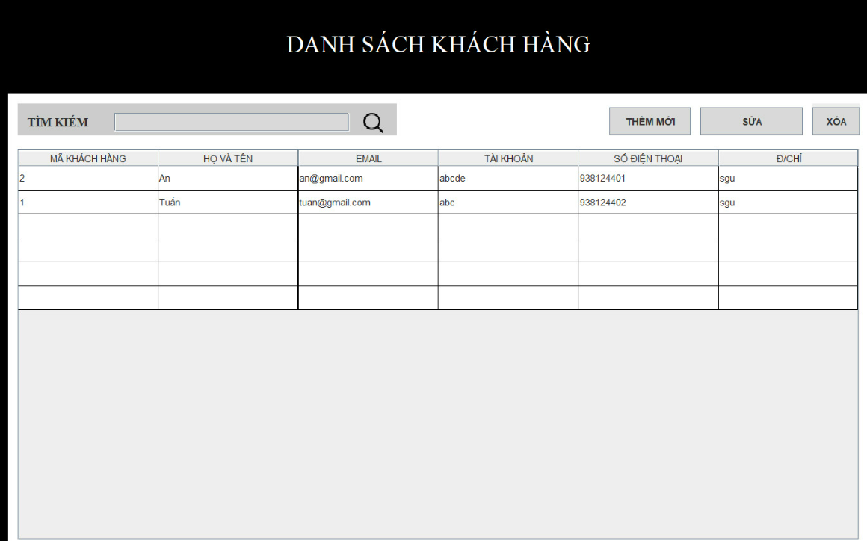

Giao diện quản lý khách hàng với danh sách khách hàng

Ở đây người dùng có thể xem thông tin cá nhân của khách hàng đồng thời tìm kiếm, thêm mới, chỉnh sửa và cả xóa tài khoản của khách hàng.

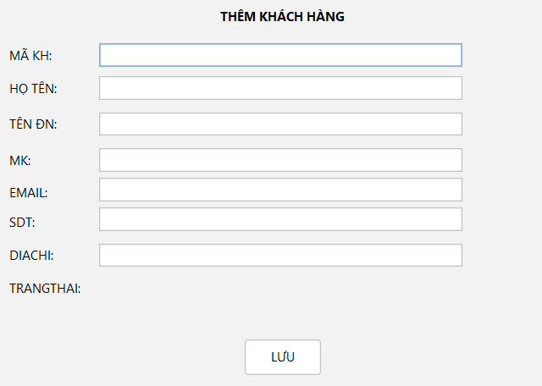

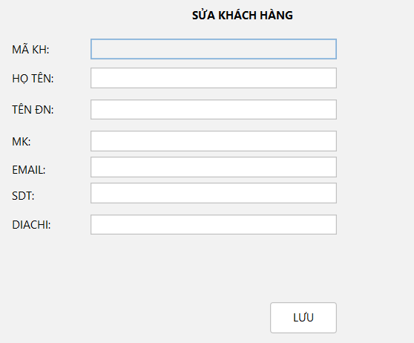

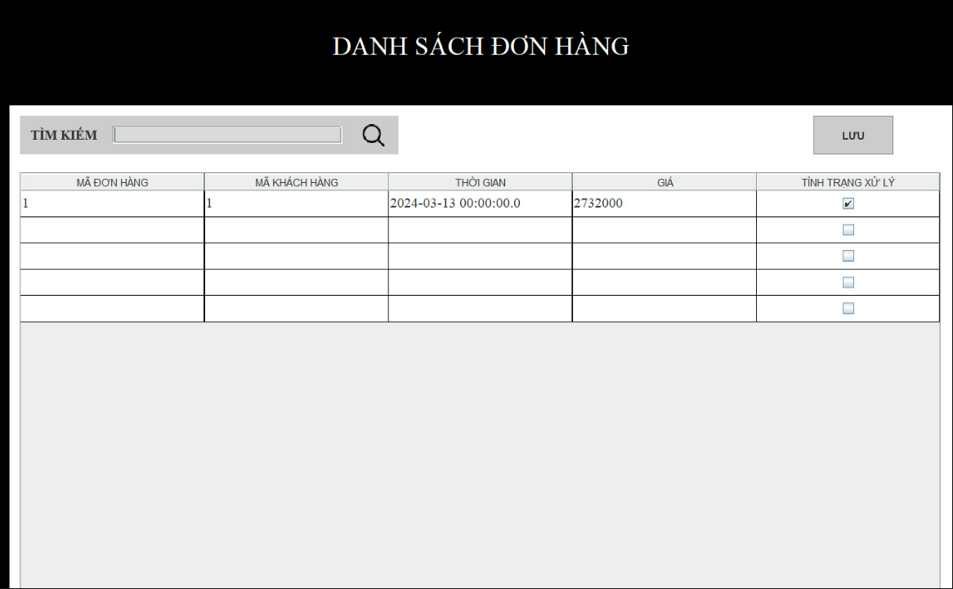

Giao diện quản lý đơn hàng với danh sách đơn hàng mà người dùng đã thanh toán.

Người dùng có thể tìm kiếm đơn hàng và duyệt đơn hàng cho khách hàng. Đơn hàng bị duyệt sẽ được chuyển đến hóa đơn và số lượng sản phẩm trong kho hàng sẽ bị giảm xuống.

Người dùng cũng có thể xem chi tiết đơn hàng

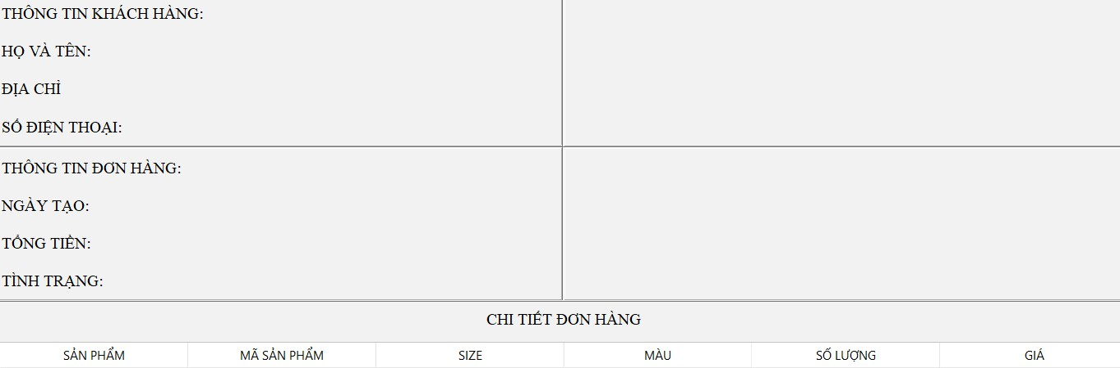

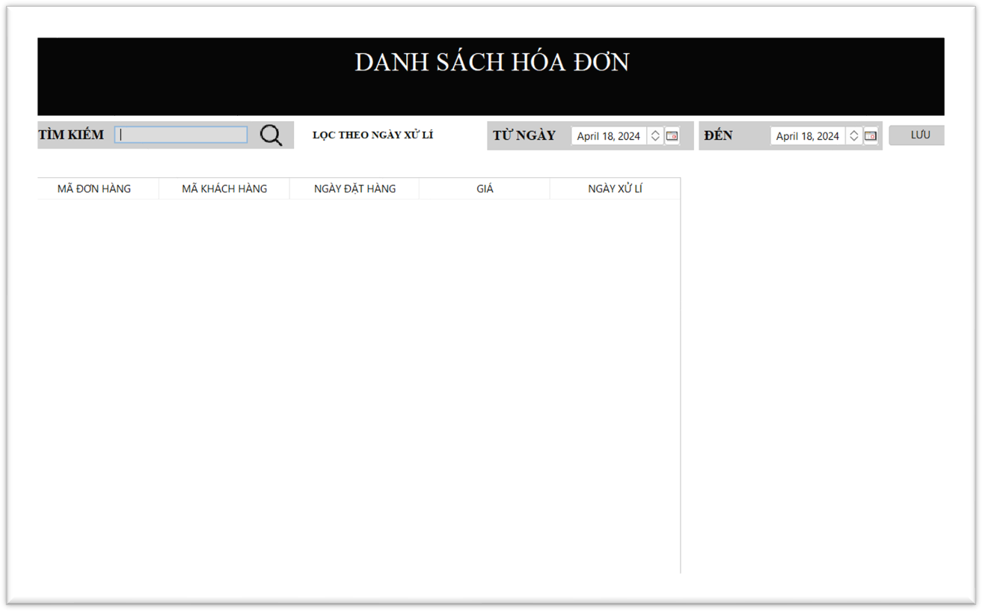

Người dùng có thể xem,tìm kiếm và lọc hóa đơn theo thời gian ở giao diện này Đây là bảng chi tiết hóa đơn

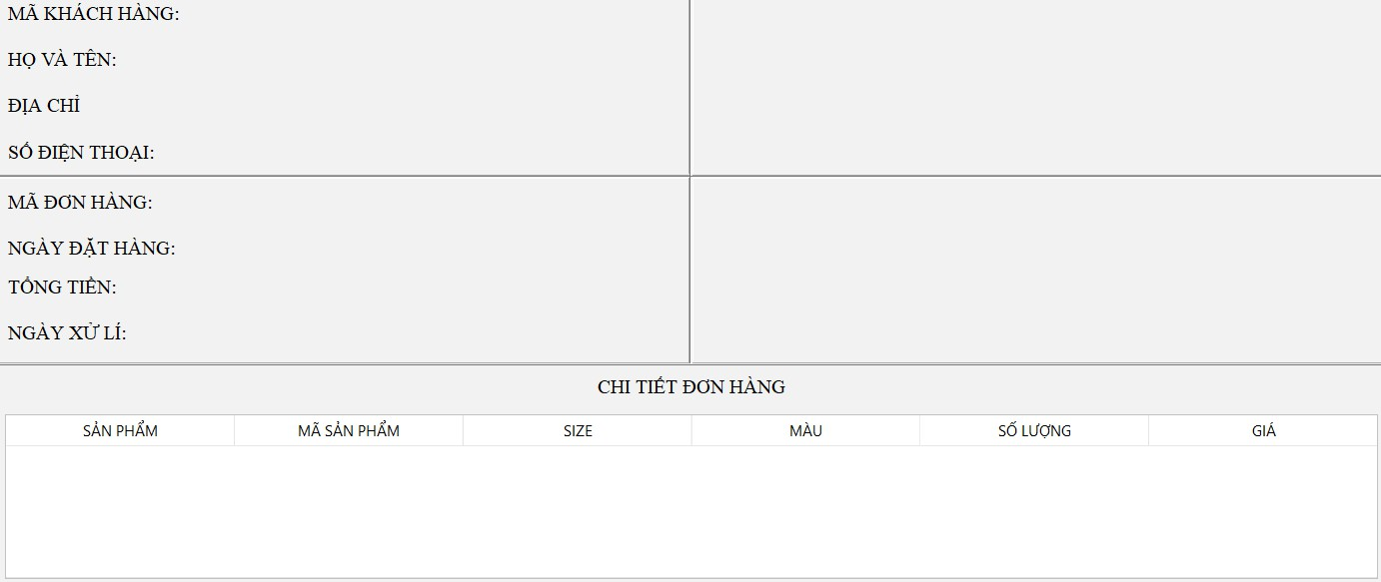

Cuối cùng là phần thống kê kinh doanh

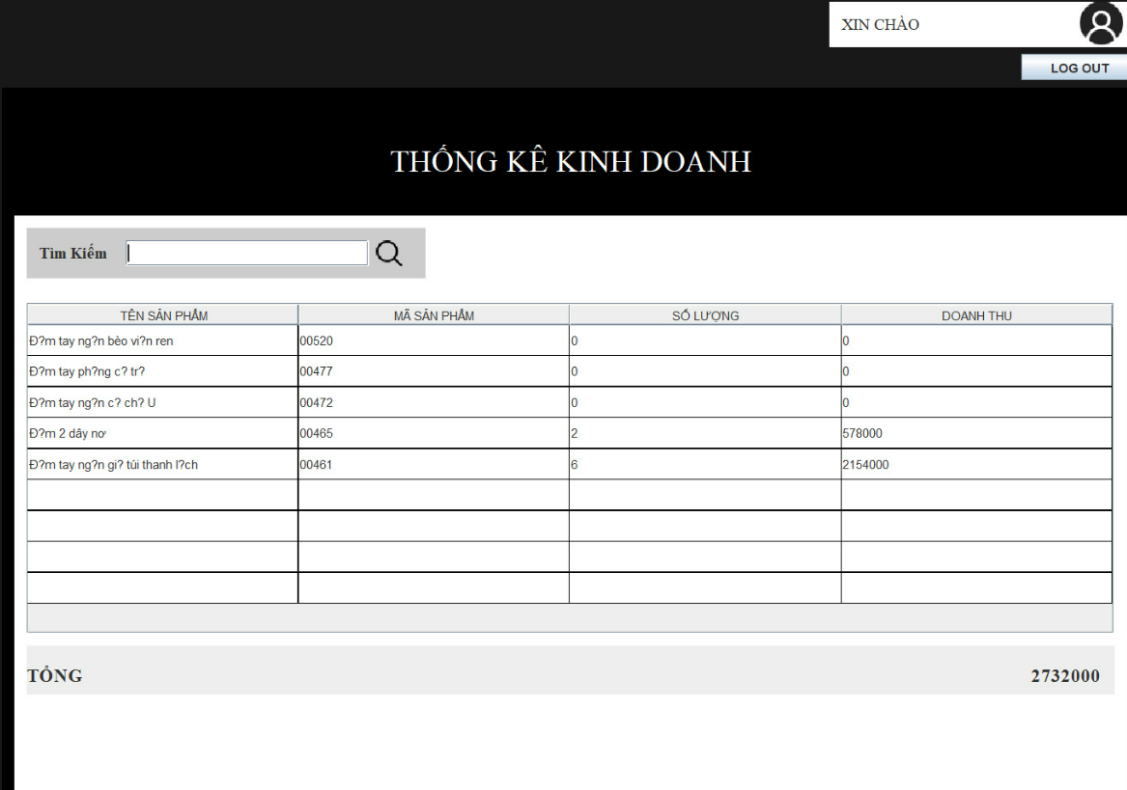

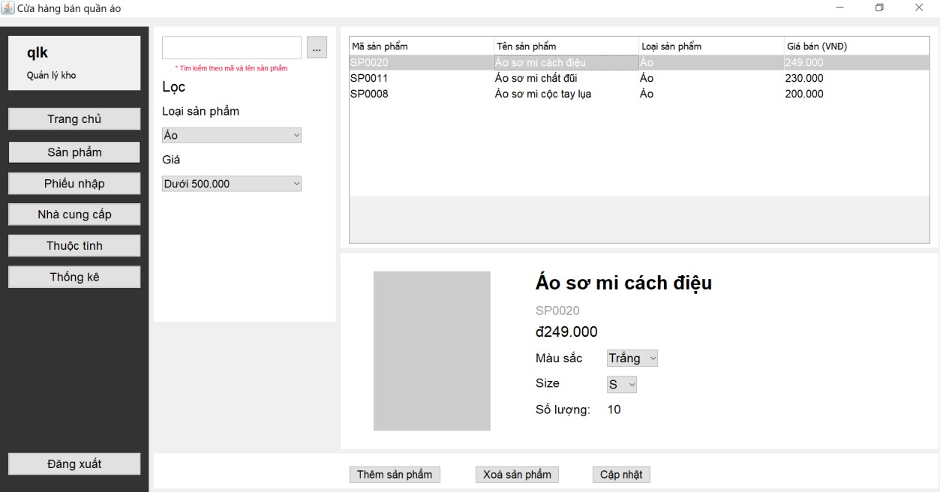Bạn có thể xem được doanh thu và số lượng các mặt hàng đã được bán ra ở đây Giao diện của quản lý kho: quản lý sản phẩm

Giao diện thêm sản phẩm và chi tiết sản phẩm mới

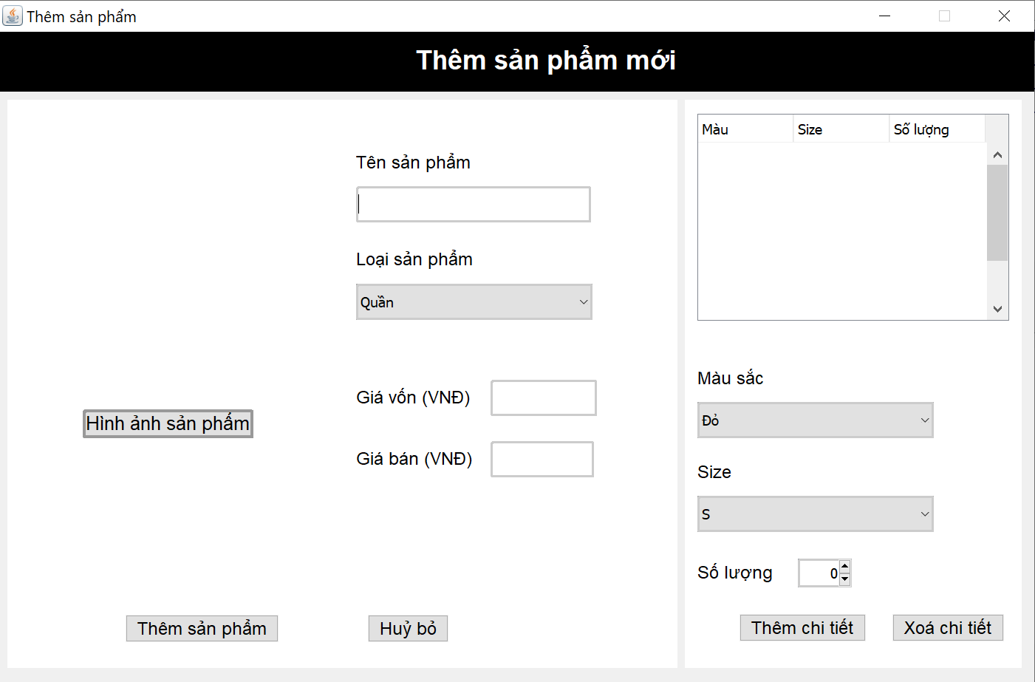

Giao diện quản lý phiếu nhập

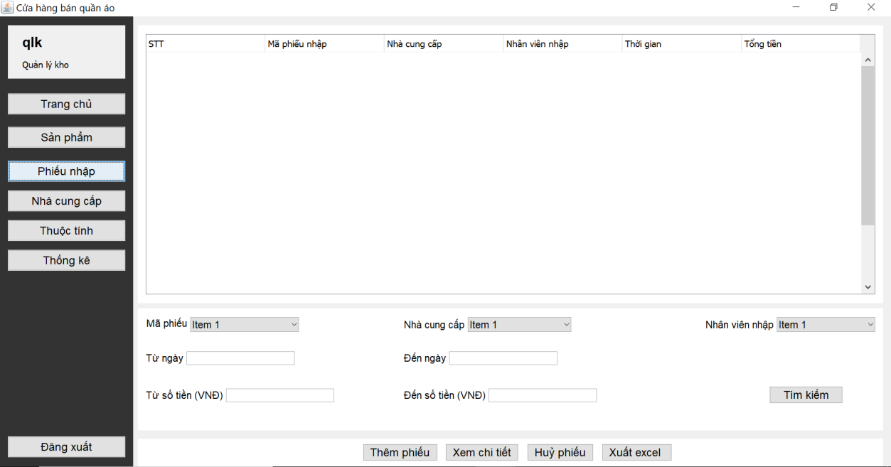

### III. Tổng kết

1. **Ưu điểm**

Hệ thống đã đảm bảo đủ các chức năng cơ bản, bao gồm các vấn đề về quản lý sản phẩm, quản nhập kho, quản lý bán hàng, thống kê, báo cáo..., giao diện ứng dụng dễ tiếp cận với người dùng.

### Nhược điểm

Chưa có các chức năng như thêm mã giảm giá hay giao dịch trực tuyến,..

Hệ thống triển khai còn khá phức tạp chưa tối ưu.

### Hướng phát triển

+Xây dựng giao diện bắt mắt hơn.

+Tối ưu code để ứng dụng chạy mượt hơn.

+Xây dựng chức năng thanh toán Online.

+Thêm các loại mã giảm giá để thu hút khách hàng.

+Tăng cường bảo mật tài khoản của khách hang.

+Phát triển thêm ứng dụng di động